Texte 19
Lune a disparu

Adrien a trouvé certains ingrédients dans la cuisine. Il a eu de la chance, il y avait de la cannelle ! Sur la terrasse, il a coupé une rose et de la lavande. Dans une petite bouteille, il a mélangé deux cuillères à soupe d’eau, une cuillère à café de sucre et une pincée de cannelle. Il a ajouté un pétale de rose jaune et un peu de lavande. Il a bien secoué la bouteille et il a emporté la bouteille au salon. Il a regardé la télé avec Lune en boule contre lui. Au bout d’une heure, il a soufflé de toutes ses forces dans la bouteille et il a crié :
– Téléporte-toi !
Il était tellement excité qu’il a renversé la bouteille sur la pauvre Lune qui a disparu au même instant !
– Maman, Maman, est-ce que tu peux venir ? J’ai renversé la bouteille de potion magique ! Et Lune a disparu !

la cannelle  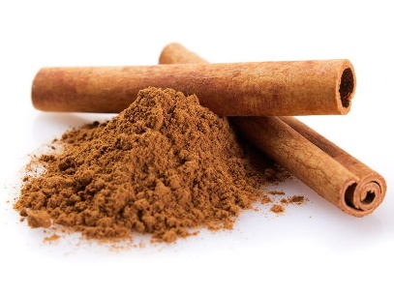 | une rose | la lavande

